《解决问题的策略——假设》教学设计
【教学内容】《义务教育教科书·数学》(青岛版）六年制六年级下册智慧广场。
【教学目标】
1.结合生活情境，让学生在运用一一列举策略、画示意图策略解决问题的过程中，发现规律，学会运用假设的策略解决问题，建立“鸡兔同笼”问题的数学模型。
2.经历探索规律、建立模型的数学学习过程，体验解决问题策略的价值，培养创新意识。
3.使学生积极参与解决问题的过程，进一步积累解决问题的经验，体验获得成功的乐趣，树立自信心。
【教学重难点】经历探究过程，自主建立假设策略的数学模型。
【教学准备】多媒体课件、答题纸。
【教学过程】
一、创设情境，提出问题
谈话：我们在解决问题过程中经常会运用到一些策略和方法，今天我们继续来解决问题。
课件出示问题：一个停车场里停有四轮小汽车和两轮摩托车共24辆。如果这些车共有86个轮子，那么停车场里有几辆小汽车和几辆摩托车？
提问：仔细读一读，你能找到那些数学信息和问题？
学生可能出现的情况
师：有四轮小汽车和两轮摩托车，一共有8辆车、一共有26个轮子，问题是，停车场有几辆小汽车和几辆摩托车？
追问：怎样理解题目中的8和26呢？
生：8表示小汽车和摩托车一共有8辆。26表示小汽车和摩托车的轮子书一共是26个。
【设计意图】：通过创设停车场的情境，提出研究问题，在师生交流过程中引发学生对题目的深入理解，为后续解决问题提供了前提条件。
二、自主探究，建立模型
（一）明确解题策略
谈话：你想用什么策略来解决这个问题呢？能不能在练习本上试一试？
学生思考并尝试解决，老师寻找资源。
谈话：请暂停一下，看这位同学的方法能不能给你启示？
学生汇报：展示一一列举和画图策略的雏形。
学生可能出现
生1：我想用一一列举策略解决。如果小汽车有8辆，摩托车有0辆，算出一共有32个轮子，比实际6个多，不行，再进行调整。
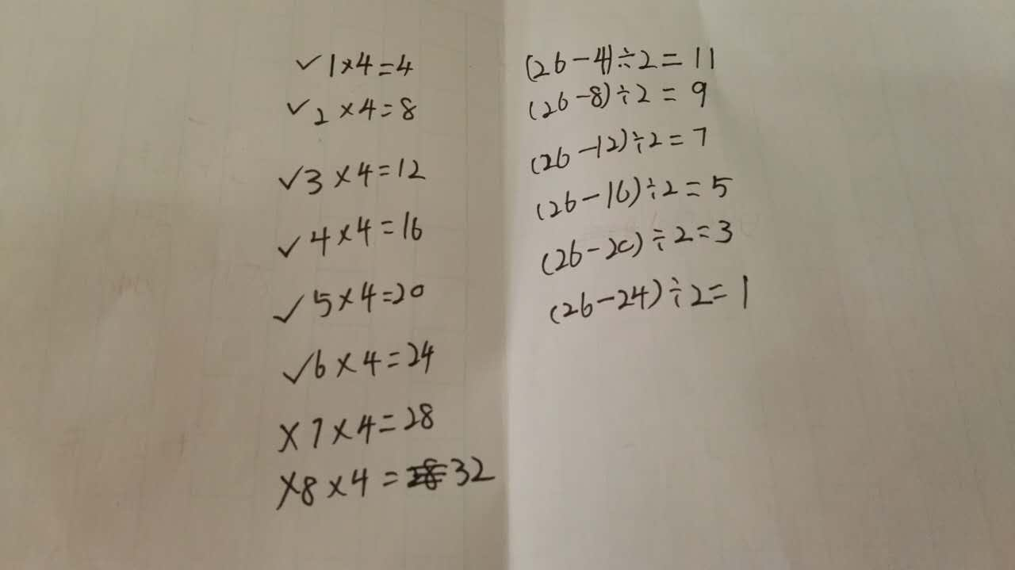

师：我开始也是假设都是8辆小汽车，0辆摩托车，列举了2条之后，发现每减少一辆小汽车，增加一辆摩托车，轮子数就减少2个。所以再减少6个轮子就到了26个轮子。就是再减少3辆小汽车增加3辆摩托车，所以一共有3辆摩托车，5辆小汽车。
谈话：这位同学发现随着小汽车数、摩托车数变化、总轮子数的变化好像有一定的规律呢。
电脑展示一一列举的资源。
提问：同学们仔细观察，并且小组讨论你有什么发现？
学生独立观察并小组讨论。
小组交流。
师：谁来汇报一下你们小组的发现？
生：每减少一辆小汽车增加一辆摩托车，轮子的总数就减少2个。
追问：为什么会这样呢？
生：每一辆小汽车比每一辆摩托车多了2个轮子，每去掉2个轮子一辆小汽车就变成了1辆摩托车，所以比实际多了几个2就需要有几辆小汽车变成摩托车。
提问：你能理解刚才同学列举的想法吗？

生2：我想用画图策略解决。先画8辆小汽车，一共有32个轮子，比实际6个多，所以把小汽车变成摩托车。
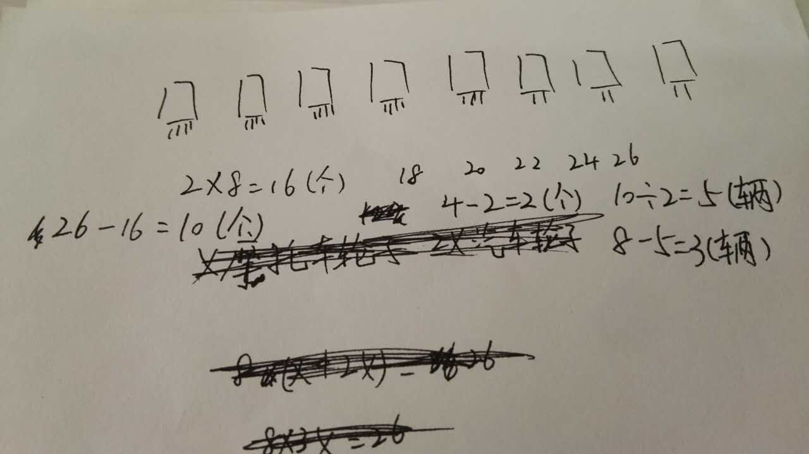

学生们把假设法和画图结合到一起说了。
谈话：还有的同学用画图的方法也解决了这个问题，听听他是怎样想的？
生：先画了8辆小汽车，一共有32个轮子，比实际多了6个，划掉6个轮子就剩了5辆小汽车和3辆摩托车。
提问：为什么划掉6个轮子就是3辆摩托车？
预设：每辆小汽车减少2个轮子就变成一辆摩托车。一共减少6个轮子也是就3个2，也就是有3辆摩托车。
谈话：看来画图的策略也能很直观的帮助我们解决问题。
教师直接就着学生所说的把假设法介绍一下。
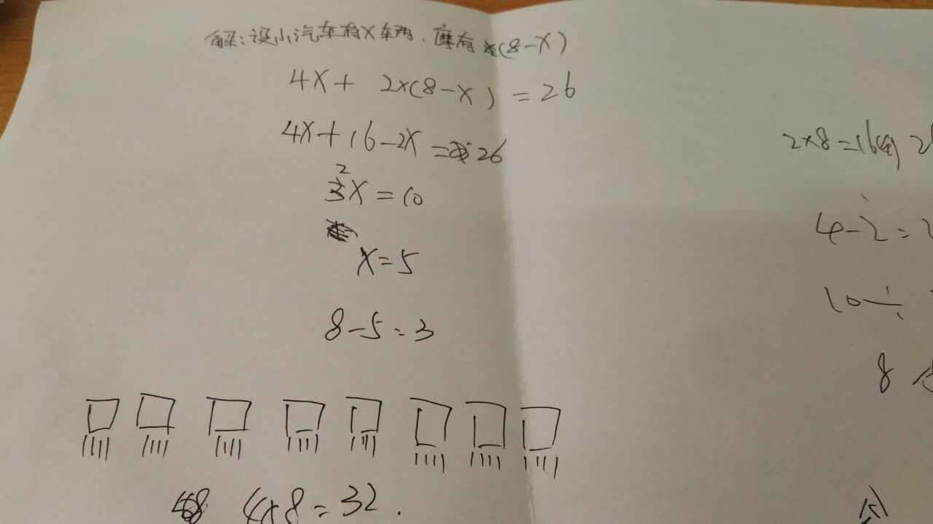
生3：用方程做。

生4：用轮子作为标准来做。
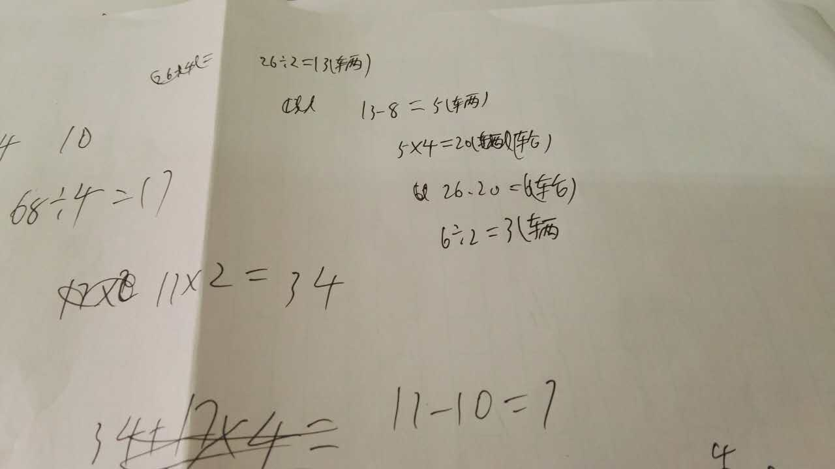

3.策略对比提升
课件并列展示两种解题策略。
提问：画图策略和一一列举的策略在解题中有什么相同的地方吗？小组内交流交流。
小组交流想法。
生：假设法其实和列举差不多。列举法是假设法的基础。
师：对，其实列举法和假设法一开始都是人为全是小汽车，但是不同的是，列举依然一个个的去实验，而假设法是去研究为什么会不对，进而进一步研究轮子不对的原因，而画图法则是更好的诠释了假设法的过程，因此这几种方法之间实际是密不可分的。
4.揭示课题
谈话：像这种用假设的方法解决问题的策略叫做假设策略。
（三）列式计算，提升价值
谈话：能不能把刚才我们理解的用算式表示出来呢？
学生独立解决，并组内交流算法。
谈话：谁来说说你是怎样做的？
展示：
生：分步8×4=32（个）假设都是小汽车，轮子数是32个。
32-26=6（个）比实际多了6个轮子。
4-2=2（个）一辆汽车比一辆摩托车多的轮子数。
6÷2=3（辆）摩托车
8-3=5（辆）小汽车
综合算式：（4×8-26）÷（4-2）=3（辆）摩托车数
8-3=5（辆）小汽车数
谈话：同意吗？谁也能这样说一说？
学生再次通过算式回顾思维过程。
【设计意图】：本环节，教师给予学生充足的思考时间，借助学生生成的资源明确解题策略。又通过学生的资源引导学生观察发现，递进性的资源展示，台阶般的追问提升，让学生在交流和争论的过程中思维产生碰撞，并适时借助课件帮助学生突破认知难点，使学生真正理解假设策略的价值，形成解决问题的模型基础。
三、运用模型，巩固拓展
谈话：其实，早在1500年前，中国古代数学著作《孙子算经》记载了一道有趣的题目，就是著名的“鸡兔同笼”。你能用假设的策略解决这道题吗？
出示题目：“有一些鸡和兔子被关在笼子里，鸡和兔子共35个头，94只脚。问鸡和兔子各有多少只？”
学生独立思考并计算。
谈话：你是怎样解决这道古题的？
并列展示两种不同的算法。
预设1：假设都是兔子，一共的脚：35×4=140（只）；比实际多的脚数：140-94=46（只）；一只兔子比一只鸡多的脚数：4-2=2（只）；鸡的只数：46÷2=23（只）；兔子的只数：35-23=12（只）。
预设2：假设都是鸡，一共的脚：35×2=70（只）；比实际少的脚数：94-70=24（只）；一只兔子比一只鸡多的脚数：4-2=2（只）；兔子的只数：24÷2=12（只）；鸡的只数：35-12=23（只）。
谈话：同意吗？可见运用假设的策略都能解决1500年前“鸡兔同笼”的题目，真的很了不起。
自助练习1-5题
【设计意图】：通过用假设法解决古代数学名题“鸡兔同笼”，让学生产生运用假设策略的需求，并且体会到数学知识的运用价值。增强民族自豪感和对数学学习的积极情感，建立学好数学的信心。
四、回顾梳理，总结提升
谈话：同学们，这节课马上就要结束了，回想一下，你有什么收获？
生：1：我能解决鸡兔同笼的问题。
生2：我学会用假设法解决问题。
生3：假设的方法是通过列举法和画图法得来的。
学生边说，老师适时评价，是从知识上、方法上、情感上的收获。
谈话：让我们大胆的假设，仔细的求证，才能使问题迎刃而解。让我们下课吧。
【设计意图】：放手让学生去说自己的收获，在点滴的收获中，通过适时的点拨评价，让学生明确在哪一方面的进步，将散点的收获穿成收获的“项链”，使其养成全面回顾的习惯，培养自我反思、全面概括的能力。】

